: RuRap.Ru : МАТЕРИАЛЫ : Создание музыки :
Описание плагинов пакета Waves
1. Что это за зверь такой…
Что такое плагин, наверное, знает каждый, кто работал с софтом по созданию музыки, обработки. Для тех, кто забыл, напомню: плагин — это некий дополняющий модуль, который подключается к программе для получения новых функций (эффектов). Всё предельно просто. Существует довольно мощный пакет плагинов от Waves. Плагины Waves существуют и в VST, и в DX вариантах, поэтому их можно использовать и с Cubase SX, и с ACID Pro и с многими другими программными продуктами данного класса. Плагины делятся на три типа: обычный плагин (без каких либо приставок), m/s плагин (с приставкой m/s, такой же, как и обычный, но для других целей, например, в целях обеспечения возможности приема стереофонических программ монофоническими приемниками (радиовещание)) и монофонический плагин (с приставкой mono). В целом структура их работы схожа, поэтому рассматривать я буду только обычные (стереофонические) плагины. Делятся они на 8 групп:
• Анализаторы и измерители: RAZ Analyzer, PAZ Frequency, PAZ Meters, PAZ Position. Предназначены для точного анализа и отображения параметров звуковых данных.
• Эквалайзеры: REQ 2,4,6 bands, Q1,2,3,4,6,8,10 Paragraphic EQ, LinEq Broadband, LinEq Lowband. Предназначены для настройки частот.
• Динамическая обработка (компрессия): AudioTrack, C1 Comp, C1 comp-gate, C1 comp-sc, C1 gate, C4, DeEsser, LinMB, Rcomp, RDeEsser, RChannel, RVox. Предназначены для того, чтобы динамический диапазон канала записи/передачи соответствовал динамическому диапазону звука, создаваемого реальными источниками.
• Эффекты: TrueVerb, RVerb, SuperTap 2,6 - Taps Mod, MetalFlanger, MondoMod, Enigma, Doppler. Предназначены для создания различных эффектов, таких как дилэй, ревербация, флэнжер и другие.
• Стереообработка: S1-MS Matrix, S1-Imager, S1-Shuffler. Предназначены для преобразования свойств стереосигнала.
• Работа с высотой тона: UltraPitch Shift, UltraPitch 3,6 – Voice. Предназначены для сдвига высоты тона.
• Максимизеры, эксайтеры: L1 UltraMaximizer, L2, MaxxBass, RBass. Предназначены для максимизации среднего уровня звука и улучшения восприятия низких частот.
• Работа с шумами: X-Click, X-Crackle, X-Hum, X-Noise. Предназначены для устранения шумовых данных, реставрации старых записей и устранению импульсных помех звука.
В первой части статьи речь пойдёт о первых двух группах плагинов.
2. Анализаторы и измерители
Как я уже говорил выше, это плагины, предназначенные для точного анализа и отображения параметров звуковых данных.
2.1 PAZ Analyzer - комплексный анализатор
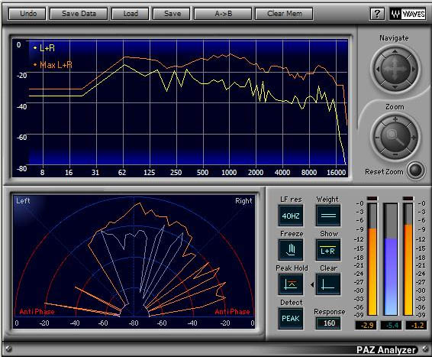
Плагин олицетворяет смесь трёх плагинов: PAZ Meters, PAZ Frequency и PAZ Position.
Смысл его работы является сложенным смыслом отдельных составляющих этого плагина. Плагин удобен, но использование его требует большего объёма памяти, нежели отдельных его составляющих,
2.1.1 PAZ Meters - измеритель уровня (правая нижняя часть плагина PAZ Analyzer)
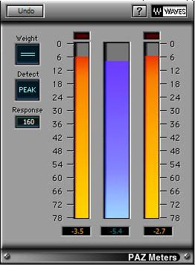
Плагин показывает пиковый уровень сигналов в левом и правом каналах (столбцы по бокам) и уровень суммарной энергии сигналов левого и правого каналов (центральный синий столбец). Этот синий столбец может быть пиковым, среднеквадратическим или VU-измерителем. Его настройки:
• Weight - вид весовой функции;
• Detect - тип детектора сигнала (RMS - среднеквадратический или PEAK - пиковый);
• Response - время интегрирования.
Для столбцов по бокам настроек нет. Над ними можно наблюдать индикаторы перегрузки. Когда они загораются красным цветом – идёт перегрузка на соответствующем канале. Под столбцами имеются поля, в которых отображается максимальное значение уровня сигнала.
2.1.2 PAZ Frequency – анализатор спектра (верхняя часть плагина PAZ Analyzer)
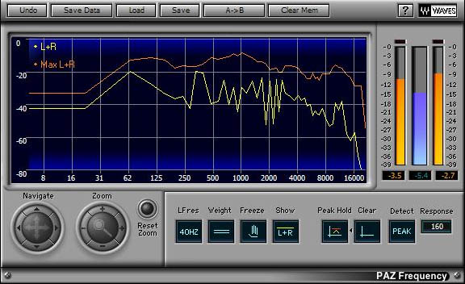
Основное назначение плагина PAZ Frequency - спектральный анализ, поэтому в его окне имеется координатное поле, в котором отображается график спектральной функции. Слева от него находится измеритель уровня – PAZ Meters. Можно наблюдать либо спектры отдельно сигналов левого и правого каналов (L, R), либо спектр полной энергии стереосигнала (L + R). Кнопка Freeze играет роль "фотоаппарата": на координатном поле фиксируются те графики, которые существовали в момент ее нажатия. С помощью регулятора Zoom можно изменить масштаб отображения графика по горизонтальной и вертикальной осям для того, чтобы рассмотреть какой-либо его участок подробнее. Если масштаб укрупнен, то становится действующим регулятор Navigate.
2.2.3 PAZ Position - дисплей стереофонического позиционирования (нижняя часть плагина PAZ Analyzer)
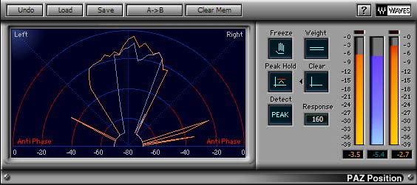
В этом плагине наблюдается стереополе, т.е. отображении мгновенного распределения энергии кажущихся источников звука по стереопанораме и выявлении противофазных компонентов, влияющих на моносовместимость звукового сигнала. Длинна линии на графике соответствует громкости, а угол наклона линии есть стереопозиции. Если линия направлена вертикально вверх, значит сигнал монофонический. Слева также имеется измеритель уровня – PAZ Meters.
2.2 Резюме
Данная группа плагинов может пригодиться, к примеру, для получения высокого качества звука на не мониторных колонках, заменяя тем самым мониторные их функции. Я считаю, использовании этих плагинов как минимум при мастеринге просто необходимо.
3. Эквалайзеры
Настройка частотного диапазона. Сюда входят три подгруппы плагинов: REQ bands, Q Paragraphic EQ, LinEq.
3.1 REQ bands - параметрические эквалайзеры
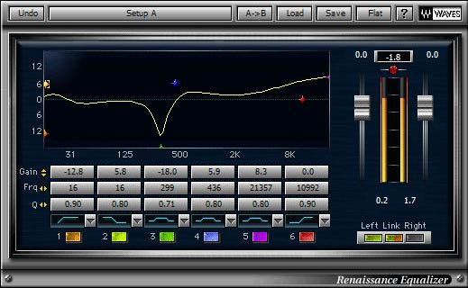
Параметрический эквалайзер Renaissance Equalizer представлен в трех вариантах: REQ 2 bands - 2-полосный, REQ 4 bands - 4-полосный, REQ 6 bands - 6-полосный. Необходимость в выделении разновидностей данного плагина по числу полос возникает из-за потребности в экономии ресурсов. Ведь не всегда нужно именно 6 полос, когда можно обойтись и двумя, тем самым, экономя ресурсы компьютера.
Настройка эквалайзера:
Два основных параметра каждой полосы доступны для редактирования с помощью мыши. Для этого просто необходимо перемещать мышью узлы графика (разноцветные точки вдоль линий графика). Изменяемые параметры: частота (движение влево-вправо) и уровень громкости частоты (движение вверх-вниз). Также эти параметры можно изменять при помощи кнопок-слайдеров находящихся в нижней части плагина. Каждый узел окрашен в индивидуальный цвет. В нижней части экрана находятся номера узлов и их цвета соответственно. Чуть выше над каждым из цветов располагаются параметры каждого узла.
Параметры:
Gain – изменение коэффициента передачи частоты (громкость). Если значение отрицательно, то происходит ослабление частоты, если положительно – усиление.
Frq – изменение частоты настройки (срез).
Q – так называемая добротность. С добротностью связаны ширина полосы частоты и крутизна перехода подавления.
Ниже следует выбор вида частотного фильтра:
• Bell - полосовой фильтр с колоколообразной частотной характеристикой;
• Low-Shelf - фильтр с регулируемым усилением в области низких частот;
• Hi-Shelf - фильтр с регулируемым усилением в области высоких частот;
• Hi-Pass - фильтр верхних частот;
• Low-Pass - фильтр нижних частот.
3.2 Q Paragraphic EQ - параметрические эквалайзеры
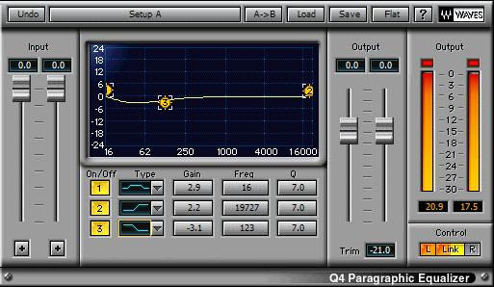
Параметрический эквалайзер Q Equalizer представлен в семи вариантах: одна-, двух-, трёх-, четырёх-, шести-, восьми-, десятиполосный. Необходимость в выделении разновидностей данного плагина по числу полос я уже объяснял выше.
Справа от окна эквалайзера располагаются регуляторы уровня выходного сигнала. Слева – входного сигнала. Структура эквалайзера аналогична эквалайзерам серии Renaissance, только настройки полос располагаются горизонтально.
Параметры:
On/Off - кнопка включения/выключения частотной полосы;
Type - раскрывающийся список для выбора типа полосы;
Gain – громкость частотной полосы;
Freq - изменение частоты настройки (срез);
Q - регулятор добротности частотной полосы.
3.3 LinEq Lowband, LinEq Broadband - эквалайзеры, максимально исключающие фазовые искажения
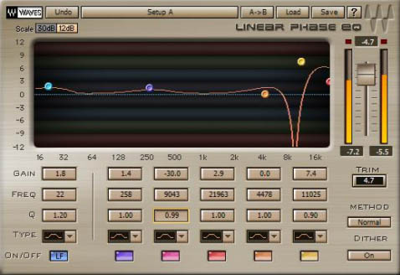
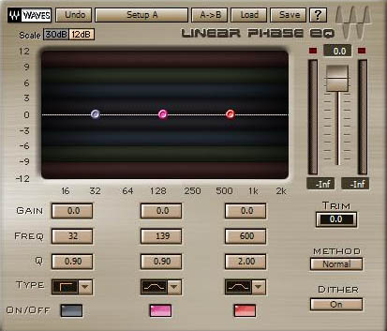
Данные эквалайзеры являются многополосными и исключают какие-либо фазовые искажения. В левой части окна эквалайзеров располагается переключатель Scale. Можно установить пределы диапазона отображаемых уровней частот либо ±12dB, либо ±30dB. В правой нижней части окна эквалайзеров имеются две кнопки:
METHOD – выбор метода аппроксимации частоты фильтра;
DITHER – предназначена для включения и выключения «дизеринга». «Дизеринг» - сложный процесс понижения разрядности сигнала. Лучше его выключить.
Добавлены новые типы фильтров частот, такие как фильтры с крутыми скатами и фильтры с резонансным горбом.
Также по структуре настройки эти эквалайзеры от выше перечисленных принципиально ничем не отличаются.
3.4 Резюме:
Данная группа плагинов необходимо для работы в двух случаях: при обработке вокала (не столь важно, и можно обойтись при наличии качественной студийной аппаратуры, где можно настроить сигнал микрофона как надо) и при обработке инструментов (особенно живых записанных посредствам микрофона).
КОНЕЦ ПЕРВОЙ ЧАСТИ

